这里是图片测试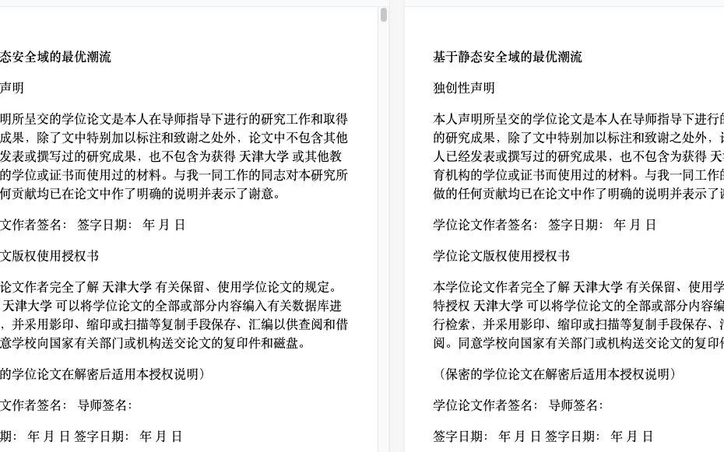
这里是删除测试
在科技飞速发展的今天，人工智能和大数据已经深刻改变了各行各业的运作方式。无论是医疗、金融，还是教育和制造业，AI技术的应用都极大地提升了效率和精确度。与此同时，数据的隐私保护和技术的伦理问题也日益受到关注。如何在技术进步的同时，确保社会的公平和个体的权利，成为了当下亟待解决的重要课题。未来，随着科技的进一步发展，我们可能会看到一个更加智能化和自动化的世界，但这一切需要建立在负责任和可持续的基础之上。
这里是格式测试：

- 文件处理功能：
  - 文件上传和验证
  - PDF和DOCX文件渲染
  - 文件比较
  - 临时文件清理
- 用户界面功能：
  - 加载状态显示
  - 错误处理和显示
  - 同步滚动
  - 文件选择处理
- 实用工具函数：
  - 文件大小格式化
  - 防抖处理
  - MIME类型检查
  - 文件扩展名获取
  - 错误处理
- 自动化功能：
  - 默认文件自动加载
  - 自动比较
  - 临时文件自动清理
使用说明：
- 确保服务器端(app.py)正确配置并运行
- 确保所有必要的库都已通过CDN或本地方式加载
- 文件目录结构应该包含：

Copy

project/├── static/│ ├── data/│ ├── temp/│ └── main.js├── templates/│ └── index.html├── data/│ ├── t1.docx│ └── t2.docx└── app.py

- 运行方式：

bash

Copy

python app.py

这样就完成了一个完整的文件比较系统，支持PDF和DOCX文件的原格式显示和比较。
CopyRetry
Claude does not have the ability to run the code it generates yet.
G
非常好，但是控制台会提示这个
这个错误表明 PizZip 无法正确加载。让我修改一下 HTML 中的库引用顺序和加载方式。主要原因可能是：
- PizZip 库的加载顺序不对
- CDN 版本可能不兼容
让我修改 HTML 头部的库引用部分：
Updated HTML Head Section
Click to open code
主要改动是：
- 使用 JSZip 替代 PizZip（JSZip 更常用且维护更好）
- 调整了库的加载顺序
- 添加了兼容性代码，将 JSZip 赋值给 PizZip
这样应该能解决 "PizZip failed to load" 的错误。让我们修改一下主要的渲染函数，以确保与新的库配置兼容：
Updated DOCX Rendering Function
Click to open code

这里是样式测试
这里是修改测试：
- 简化了DOCX渲染过程，直接使用mammoth进行转换
- 移除了对PizZip/JSZip的直接依赖
- 添加了更好的样式支持
- 改进了错误处理
这样应该能解决控制台的错误提示，同时保持文档渲染功能正常工作。如果你还看到其他错误，请告诉我，我们可以进一步调整。
CopyRetry
Claude can make mistakes.
Please double-check responses.

